Плитняк | Краткое описание | Толщина (мм) | Цена за 1м2 (руб.)
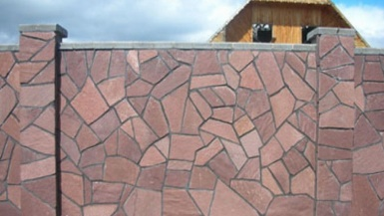 | Лемезит «Вишня»  Цвет спелой вишни, ровная поверхность. Экологически чистый материал, стойкий к атмосферным явлениям, в том числе и перепаду температур, ультрафиолету и природной эрозии.  Используется: облицовка стен, мощение дорожек и т.д. | 15 | 300
 |  | 20 | 350
 |  | 30 | 400
 |  | 40 | 500
 |  | 50 | 600
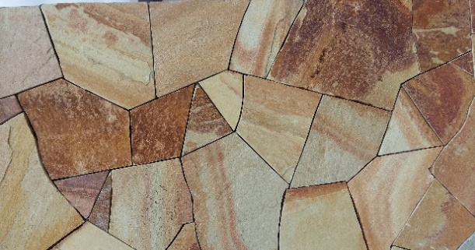 | Златолит «Золотая Осень»  Гладкая поверхность, золотистый блеск. Он представляет собой кварцит бежево-рыже-желтой расцветки, с высокой твердостью, экологичность, используется в декорировании, мощении площадей, аллей и т.д. | 15-20 | 470
 |  | 20-30 | 500
 |  | 30-40 | 700
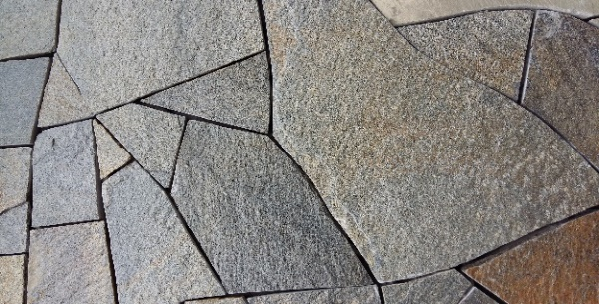 | Серицит Искристо-серый  Ровная поверхность, искристо-серый, используется для различных работ, н-р для облицовки каминов, печей, лестниц, мощение дорожек, площадей и т.д. | 15 | 450
 |  | 25-30 | 500
 |  | 40-50 | 700
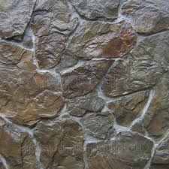 | Песчаник «Дракончик»  Цвет коричневый с присутствием пятен желтого оттенка, поверхность фактурная, волнистая. Подходит как для создания домашнего интерьера, так и для воплощения ландшафтных идей. | 20-25 | 500
 |  | 25-35 | 550
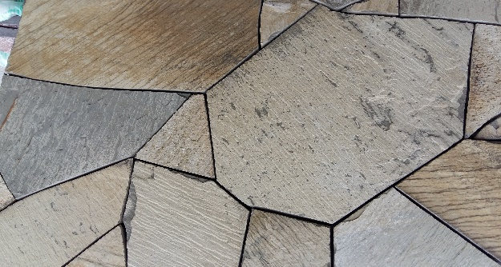 | Мергель Кремовый  Осадочного происхождения, основным компонентом которого является кальцит и доломит, имеет ровную поверхность, используется для ландшафта, а именно для облицовочных работ, также мощение, создание интерьера. | 15 | 400
 |  | 20-25 | 450
 |  | 30-35 | 500
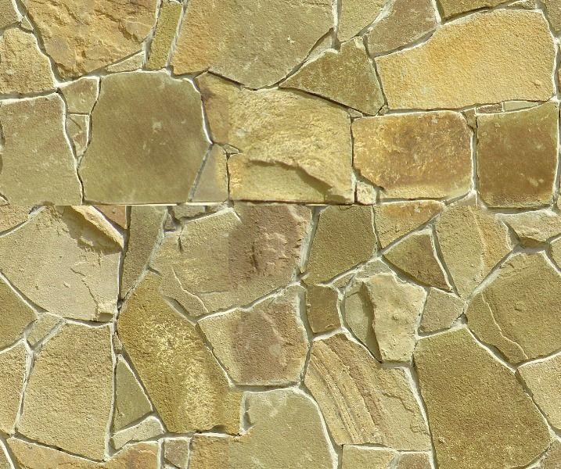 | Песчаник фисташковый  Осадочная горная порода, используется для облицовки фасадов, укладка тротуаров, формирование подпорных стенок, отмостка зданий и т.д. | 15-20 | 320
 |  | 20-25 | 370
 |  | 30-35 | 480
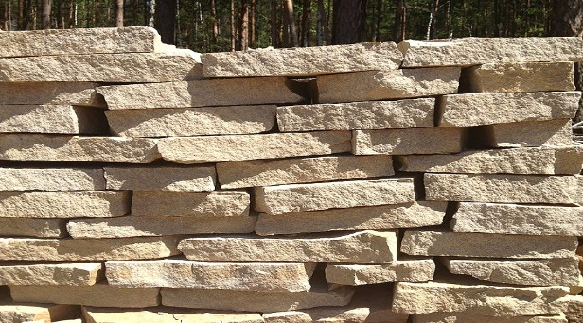 | Гранит желто-серый  Кристаллическая горная порода, применяется широко в строительной индустрии. Является одним из самых прочных материалов, устойчив к климатическим изменениям, долговечен. Гранит в течении многих столетий используется архитекторами и дизайнерами | 20-30 | 550
 |  | 40-60 | 700
 |  | 60-80 | 900
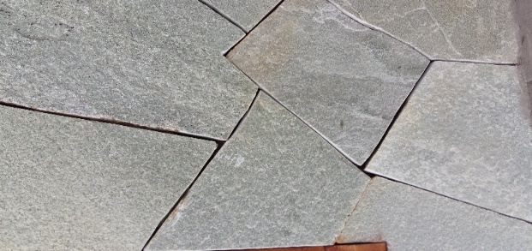 | Серебрит (Златолит) серо-голубой  Природный минерал с большим содержанием кварцита. Он излучает благородные искристые блики, именно этот серебристый блеск и обусловил его название. Устойчив к влаге, высокая прочность, поэтому применяют для мощения дорожек т.д. | 15 | 420
 |  | 20 | 500
 |  | 30 | 550
 |  | 40 | 650
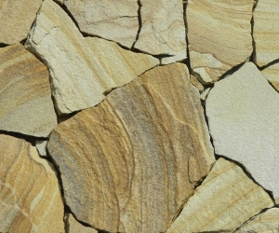 | Песчаник «Опавшая листва»  Осадочная горная порода, основу которой составляет частицы кварца, а это, экологичность и долговечность, цвет желто серый, имеет коричневые, бурые, рыжие и даже красные разводы по всей поверхности. | 15 | 320
 |  | 20 | 380
 |  | 30 | 450
 |  | 40 | 550
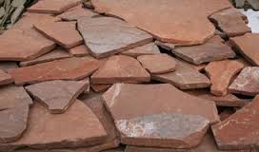 | Обожженный песчаник  Это серо-зеленый песчаник подвергнутый термической обработке, в результате чего получается обожженный песчаник. Цвет после обработки меняется с серо-зеленного на насыщенный бордо. Прочность и долговечность. | 15 | 380
 |  | 20 | 430
 |  | 30 | 470
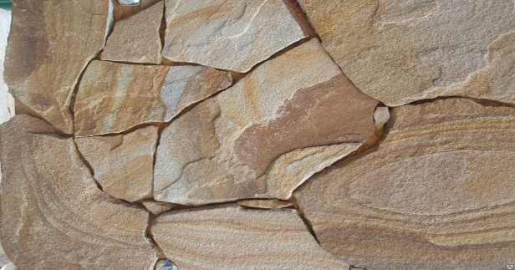 | Песчаник с разводами под дерево  Осадочная горная порода, основа частицы кварца, рыже коричневые разводы в виде колец которые преобладают по всей поверхности камня. Применяется для облицовки стен, мощение дорожек, декорирование т.д. | 15-20 | 450
 |  | 20-30 | 600
 |  | 30-40 | 800
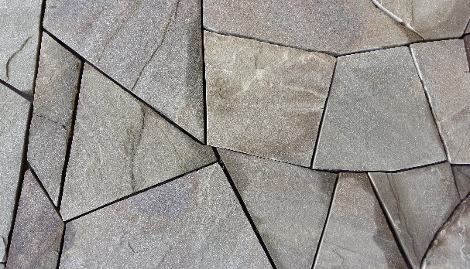 | Песчаник серо-зеленый  Осадочная порода, ровная поверхность, идеальное решение для создания винтажного стиля. Имеет высокую прочность, экологически чистый материал. | 15 | 190
 |  | 20 | 230
 |  | 25-30 | 350
 |  | 30-35 | 400
 |  | 40-45 | 500
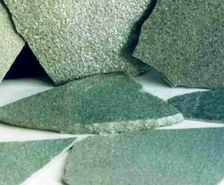 | Кварцит (Златолит) «Морская волна»  Ценится благодаря своему изысканному мерцанию от мельчайших вкраплений золота и серебра. Устойчив к влаге, изменению температурных режимов, а значит долговечен. Используется для строения дорожек, облицовка стен. | 15 | 450
 |  | 20 | 500
 |  | 30 | 550
 |  | 40 | 700
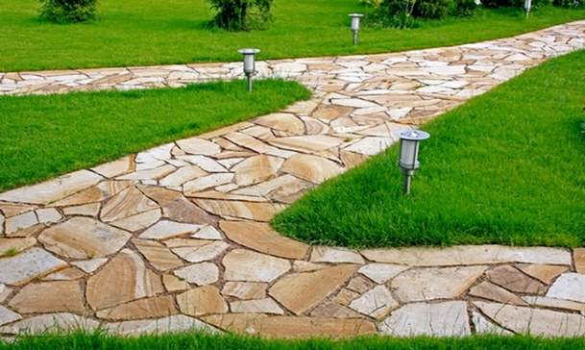 | Песчаник «Шкура тигра»  Осадочная горная порода, цвет рыжий за счет присутствия кварца имеет высокую прочность. Идеально подходит для строения дорожек, площадей, облицовки стен, декорирования и т.д. | 15-20 | 550
 |  | 20-25 | 700
 |  | 25-30 | 850
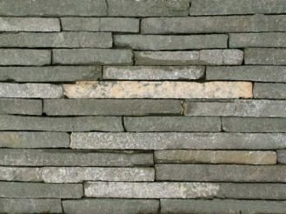 | Лемезит серо-зеленый  Ровная поверхность, цвет серо-зеленый, подходит для мощения дорожек, облицовки стен и т.д. | 15 | 350
 |  | 20 | 400
 |  | 30 | 450

